Форма 1
Отчет
о реализации «Комплексного плана противодействия идеологии терроризма в Российской Федерации на 2020-2023 годы
в Республике Дагестан» в 2020 году
за 1 квартал 2021года
Наименование муниципального образования
Мероприятия по разъяснению сущности терроризма и его общественной опасности, формированию стойкого неприятия обществом, прежде всего молодёжью, идеологии терроризма в различных её проявлениях
- Муниципальное бюджетное общеобразовательное учреждение средняя общеобразовательная школа №43
№ | № пункта Комплексного плана | Наименование мероприятия | Прикрепить ссылку на информацию по проведенному мероприятию | Приглашенные лица |  | Ответственные исполнители |  | Общий охват учащихся | Количество детей «группы риска», участвовавших в данном мероприятии
1. | 1.8.1 | Беседа «Экстремизм: сущность, понятие, характерные черты. Опасность экстремизма.» | 43.dagestanschool.ru/site/pub?id=155 | Магомедов Ибрагим Рамазанович, работник отдела просвещения Махачкала при Муфтияте РД |  | Зам директора поВР Кадырова Э.А. |  | 118 | 16
2. | 2.1.1. | Классные часы , внеурочные мероприятия, посвященные Дню солидарности в борьбе с терроризмом | www.instagram.com/p/B2HPX0lgv-r/?hl=ru |  |  | Зам директора по ВР Кадырова Э.А. |  | 478 | 57
3 | 2.2.1.3. | Общешкольное родительское собрание .  Вопрос : Режим работы школы, охрана территории. | 43.dagestanschool.ru/site/pub?id=156 | Инспектор ПДН Гаджимагомедов А.А.  Участковый с.Богатыревка Магомедов С.М. |  | Директор школы Абдуллаев А.М. |  | - | -
4 | 2.1.6. | Общешкольная линейка, посвященная 20летию разгрома бандформирований в Дагестане | www.instagram.com/p/B2HPX0lgv-r/?hl=ru | Магомедов И.Г. участник боевых действий |  | Зам директора по ВР Кадырова Э.А. |  | 503 | 80
5 | 2.1.4. | Урок Победы, посвященный 75годовщине Победы | 43.dagestanschool.ru/site/pub?id=157 |  |  | Зам директора по ВР Кадырова Э.А. |  | 500 | 76
6 | 2.2.1.3 | Круглый стол «Молодежь Дагестана за культуру мира- против терроризма» | 43.dagestanschool.ru/site/pub?id=136 | имам села Абдуллаев Курбан |  | Зам директора по ВР Кадырова Э.А. |  | 98 | 34
ИТОГО
Количество проведенных мероприятий  (классные часы_18_/беседы_2_/встречи с представителями правоохранительных органов_2_ ) |  |  |  |  | Количество приглашенных лиц  (представителей религиозных организаций__1_/общественных организаций_1 /деятелей культуры и искусства_2__/правоохранительных органов_3__) |  | Количество охваченных учащихся  (общий охват503/дети «группы риска»80)
0/0/0/0 |  |  |  |  | 0/0/0/0

Руководитель муниципального органа управления образованием Абдуллаев А.М. /______________________/
(ФИО) (подпись)
М.П.

исполнитель :Кадырова Э.А. зам директора по ВР

Пояснительная записка
Согласно приказу управления образования от 3.09.19 г были проведены уроки памяти жертв Беслана по графику:
 | Тематика классного часа | Дата проведения | Время проведения | класс | ответственные
1. | «Трагедия Беслана» | 3.09.19 | 1 урок  2 смена | 7 | Кл. рук. Сагитова Р.М.
2. | «Детям Беслана» | 3.09.19 | 3 урок  2 смена | 8а,8б, | Кл. рук. Ибрагимова Р.И  Магомедова И.М.
3. | «Горе Беслана» | 3.09.19 | 2 урок  1 смена | 8в | Кл. рук. Алиева З.М.
4. | «Подвигу народа жить в веках» | 3.09.19 | 2 урок  2смена | 6а, 6б | Кл.рук .Курахмаева Х.М. Алиева П.М.
5. | «Дети Беслана.  Минута молчания» | 3.09.19 | 3 урок  1 смена | 9б | Кл. рук Черчиева Х.Б.
6. | «Мы помним…» | 3.09.19 | 1 урок  1 смена | 9а | Кл. рук. Кадыров Р.А.
7. | «Подвигу народа жить в веках» | 3.09.19 | 2 урок  1 смена | 11 | Кл. рук.  П.Э. Ибрагимова
8. | «Пепел Беслана…» | 3.09.19 | 0 урок  2 смена | 5а | Кл.рук  Гусейнова А.М.
9. | «Дети Беслана.  Минута молчания» | 3.09.19 | 2 урок  2 смена | 5б | Кл. рук.  Гаджиева А.М.
10. | «Детям Беслана» | 3.09.19 | 1урок  2 смена | 10 | Кл. рук. Атаева С.А.
11. | «Трагедия Беслана» | 3.09.19 | 1 урок  2 смена | 3а, 3б | Кл.рук. Абдулгапурова П.М.  Сайфулаева А.С.
12. | «Подвигу народа жить в веках» | 3.09.19 | 2 урок  2 смена | 2а,2б | Кл.рук. Атаева М.С.  Гаджиева Т.Я.
13. | «Детям Беслана» | 3.09.19 | 0урок  2 смена | 4б,2в | Кл.рук. Слонова Л.С.
На уроках учащимся были предоставлены видеоматериалы, тщательно подобранный классными руководителями, при этом ими учитывались возрастные особенности учащихся, например, учителя 5-х классов использовали ролик о жизни погибших детей до этих событий, тем самым воспитывая в детях сочувствие, а также вырабатывая в них антитеррористическую направленность, не раня их души. В 7 классе классный руководитель Сагитова Р.М. начала урок с минуты молчания и зажжения вечного огня. Классный руководитель Ибрагимова П.Э. в 11 классе предоставила видеоматериал , описывающий события тех дней, не остались равнодушными сердца детей, увидев ужас происходящего , ребята бесперебойно стали осуждать действия террористов, их жестокость и бесчеловечность. 3 сентября в 15.00 был проведен День солидарности в борьбе с терроризмом и 17летию разгрома бандформирований в Дагестане ,представитель ДУМД при Муфтияте РД Вагабов Джабраил провел беседу о памятных датах в Дагестане.Согласно плану мероприятий по реализации Комплексного плана противодействии идеологии терроризма в нашем общеобразовательном учреждении внедряются учебные материалы, раскрывающие преступную сущность идеологии терроризма, в том числе используется и сборник «Профилактика экстремизма и терроризма в подростково –молодежной среде».Так, в рамках взаимодействия с отделом Муфтият при ДУМД был проведен круглый стол на тему: «Молодежь Дагестана за культуру мира- против терроризма» В работе круглого стола приняли участие :
- представитель Отдела просвещения и Муфтията республики Дагестан Вагабов Джабраил.
- имам села Богатыревка Абдуллаев Курбан.
- инспекторы ПДН п.Шамхал Халикова М.А. и п.Богатыревка Магомедов Ш.С. ответственный по профилактике терроризму и экстремизму в школе Кадыров Р. А., зам директора по ВР Кадырова Э.Г.
- органы ученического самоуправления-учащиеся 11 класса :министры экономики Магомедов Абдулла, образования Асхабов Гасан, спорта Махтимагомедов Магомед , печати Ашиков Умархан и культуры Насрудинова Асият. Было проведено внеклассное мероприятие «Мир-высшая ценность», посвященное Дню солидарности в борьбе с терроризмом На мероприятие были приглашены :
- ветеран педагогического труда, отличник образования Магомедов А.К.
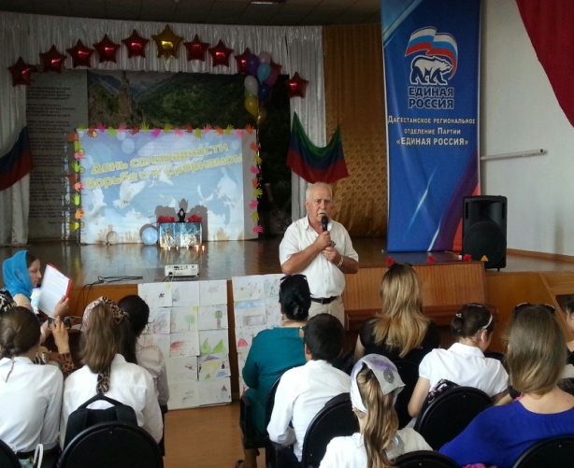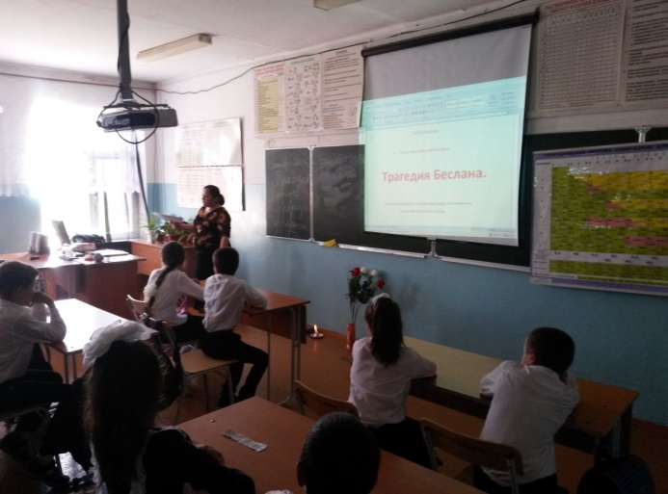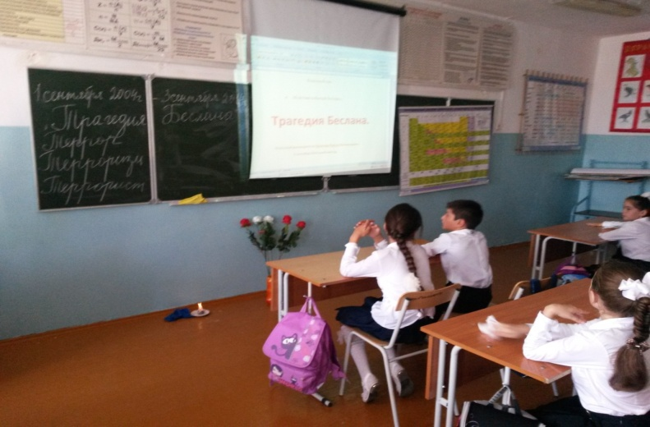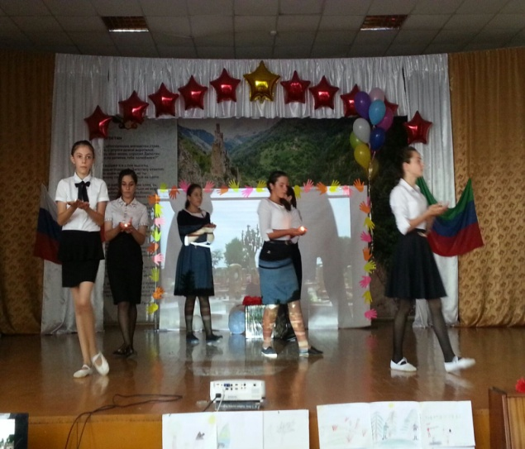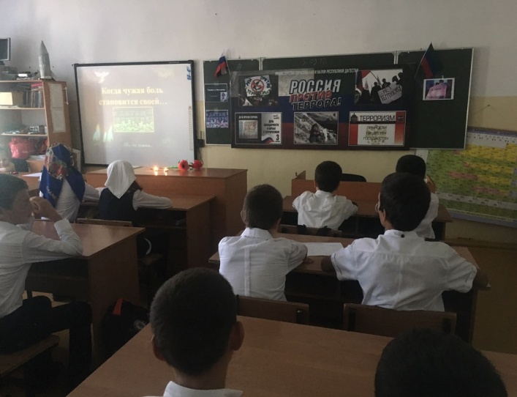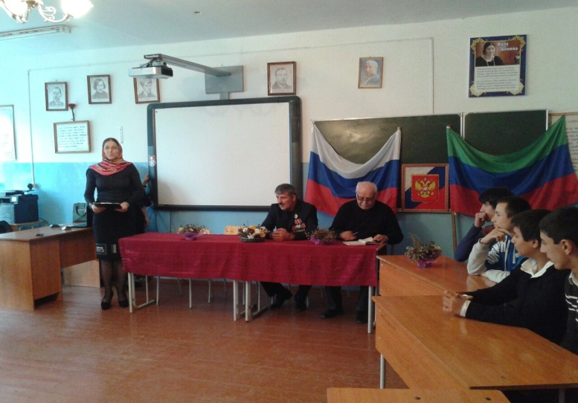
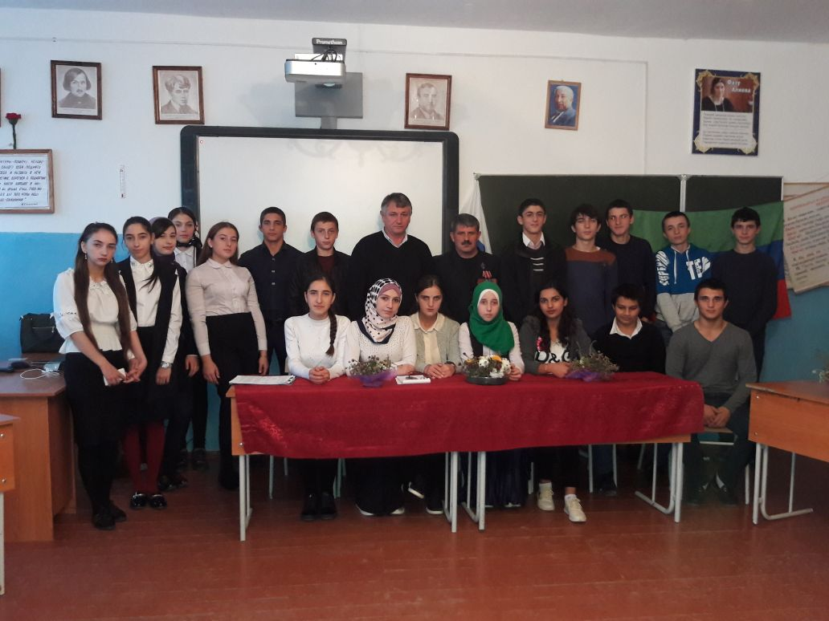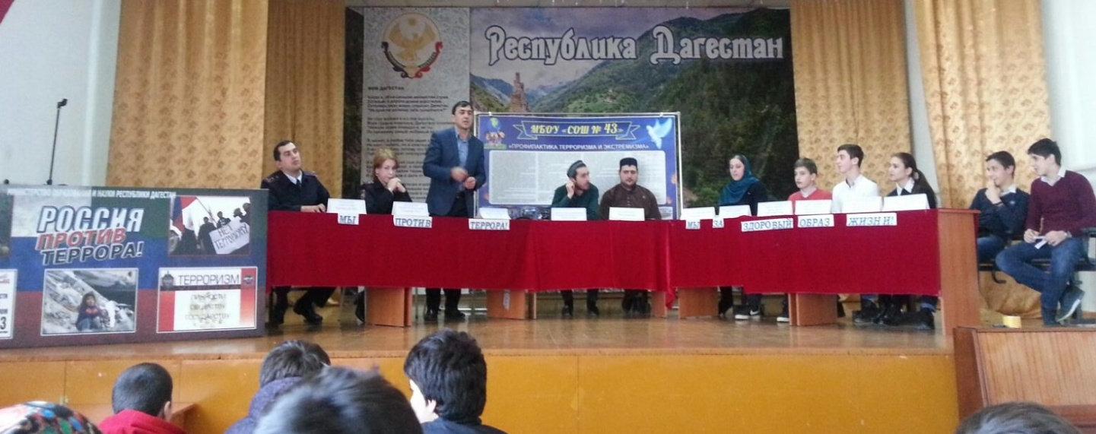

Дополнительно приложить пояснительную записку с информацией о проведенных мероприятиях, с вложением фото (не более 3-х листов)
Необходимо указать ФИО, должность участников (представителей религиозных, общественных организаций, деятелей культуры и искусства, правоохранительных органов и т.д.) участие которых обязательно

